APLIKASI PEMESANAN DAN PEMBAYARAN DIGITAL PADA CAFE TERRACE COFFE DI TEMBILAHAN BERBASIS WEB

SKRIPSI



DiSusun Oleh :
MUHAMAD ABADI
403211010034

PROGRAM STUDI SISTEM INFORMASI
FAKULTAS TEKNIK DAN ILMU KOMPUTER
UNIVERSITAS ISLAM INDRAGIRI
TEMBILAHAN
2025

APLIKASI PEMESANAN DAN PEMBAYARAN DIGITAL PADA CAFE TERRACE COFFE DI TEMBILAHAN BERBASIS WEB

WEB-BASED DIGITAL ORDERING AND PAYMENT APLICATION AT TERRACE COFFEE CAFE IN TEMBILAHAN

Diajukan untuk memenuhi salah satu syarat memperoleh derajat Sarjana S1



Disusun oleh :
MUHAMAD ABADI
403211010034

PROGRAM STUDI SISTEM INFORMASI
FAKULTAS TEKNIK DAN ILMU KOMPUTER
UNIVERSITAS ISLAM INDRAGIRI
TEMBILAHAN
2025
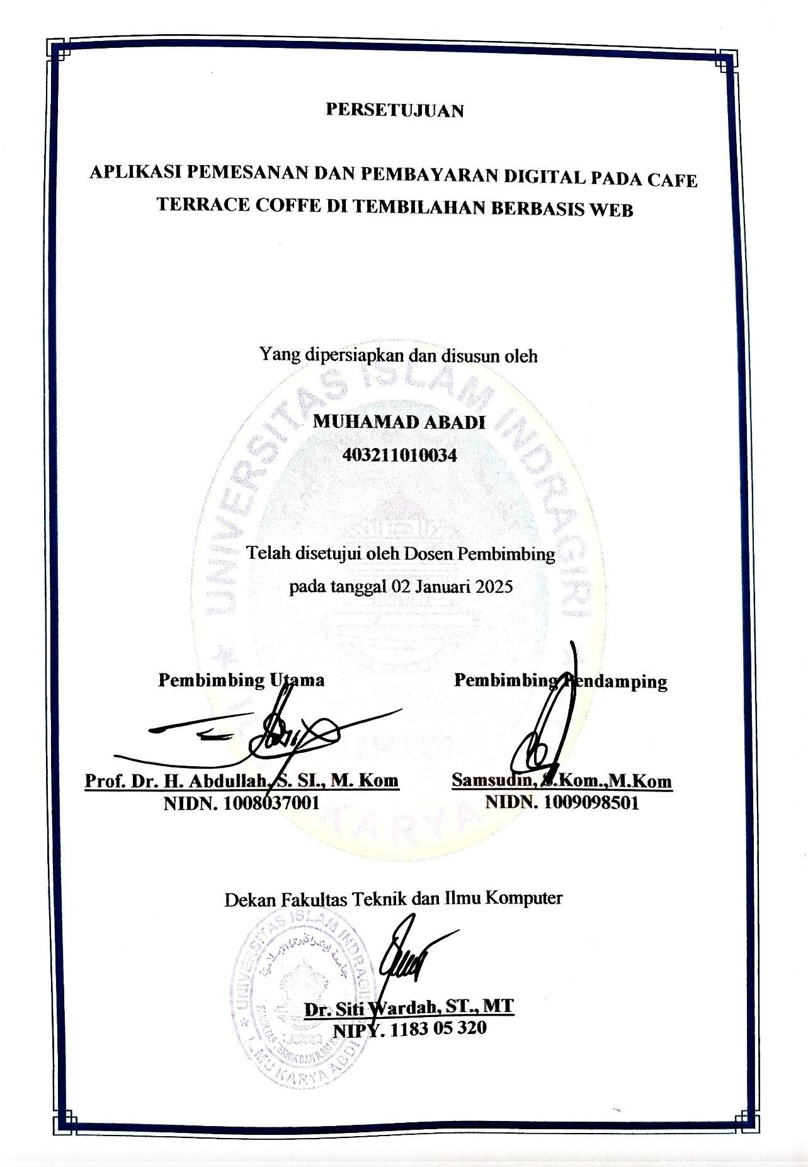

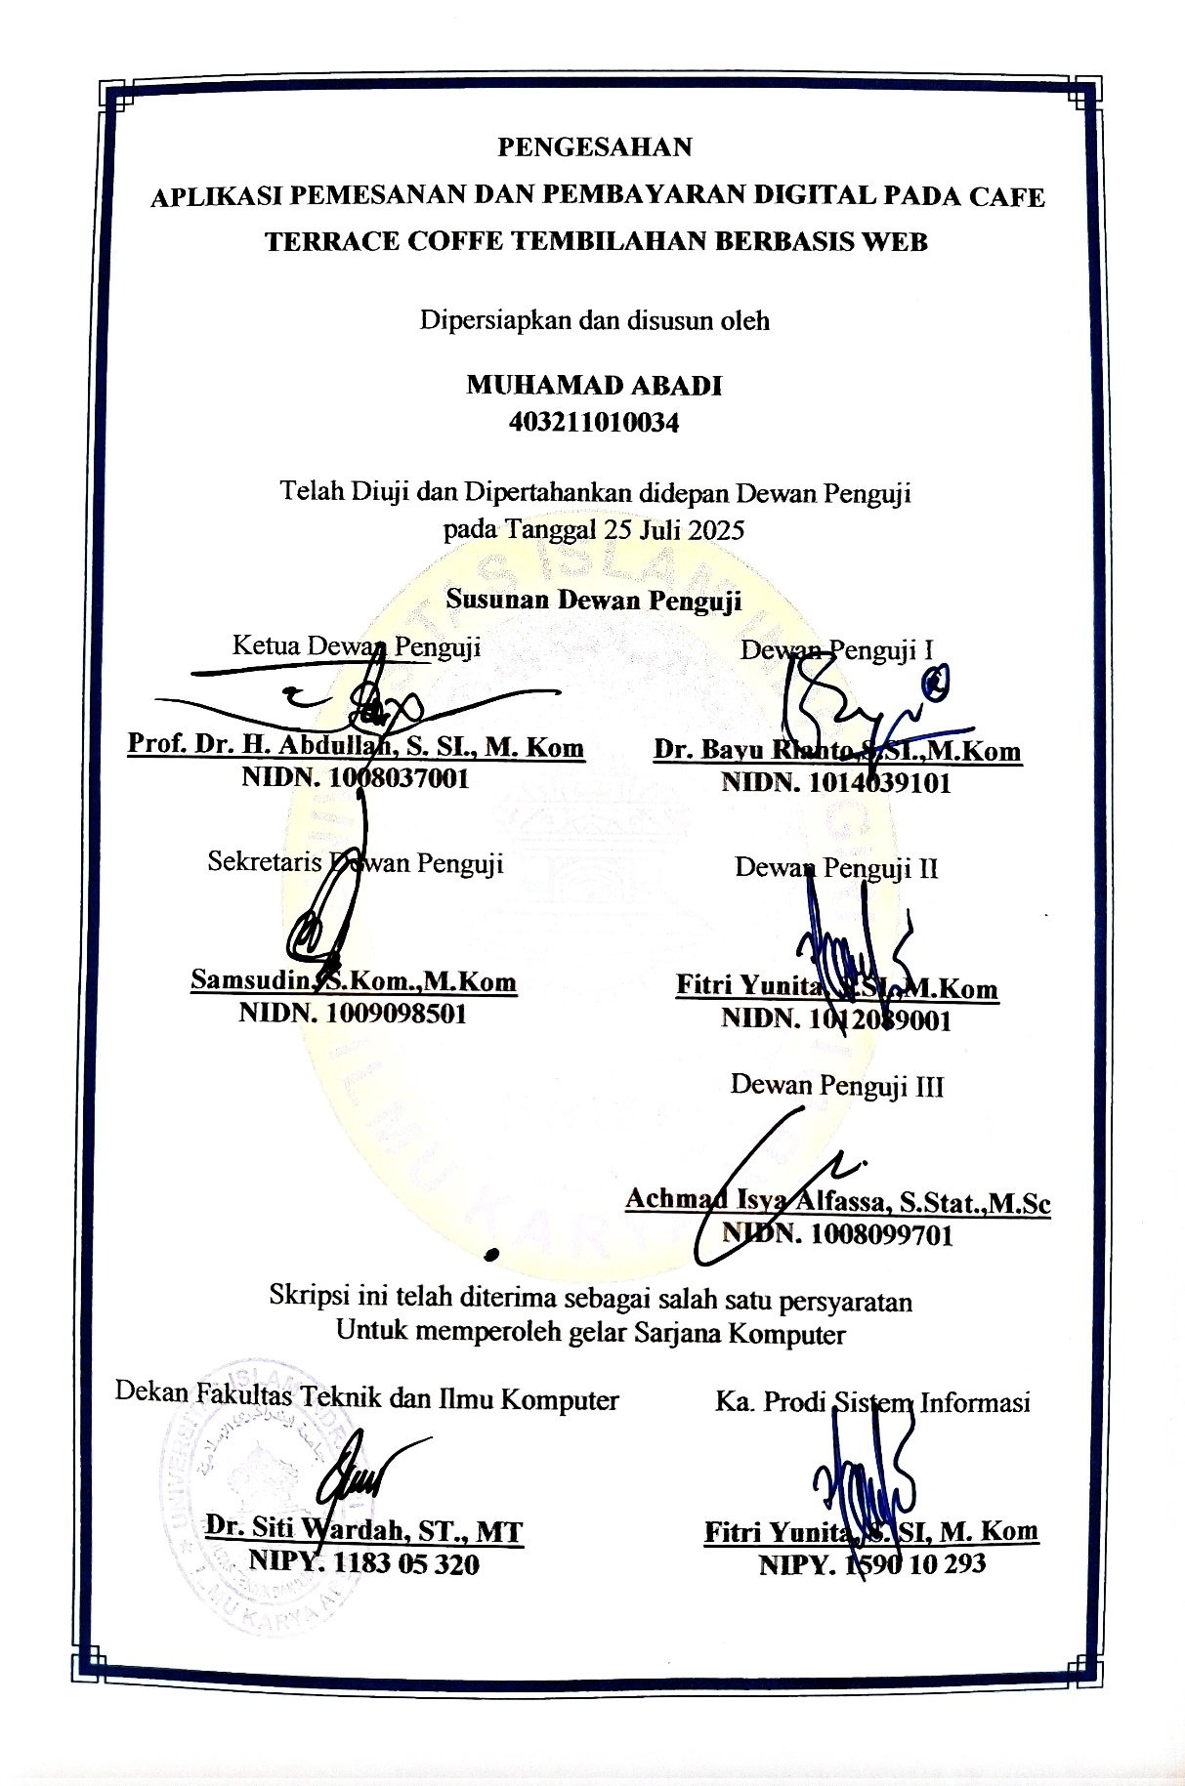

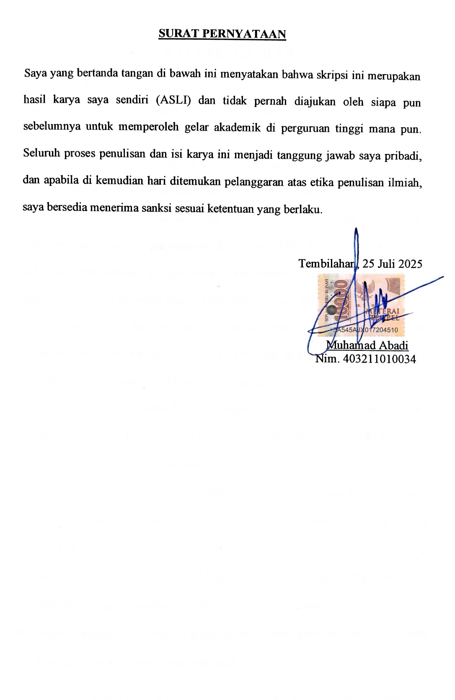

KATA PENGANTAR
Puji dan syukur atas kehadirat Allah SWT yang telah memberikan rahmat dan karunia-Nya sehingga penulis dapat menyelesaikan skripsi ini yang berjudul "Aplikasi Pemesanan dan Pembayaran Digital Pada Cafe Terrace Coffe di Tembilahan Berbasis Web". Shalawat beserta salam buat junjungan Nabi Besar Muhammad SAW, Allahumma sholli’alla sayyidina Muhammad.
Penulis menyadari bahwa dalam proses penyusunan skripsi ini jauh dari kata sempurna. Dalam penyusunan skripsi ini tidak lepas dari bimbingan, dukungan, dan bantuan berbagai pihak. Oleh karena itu, pada kesempatan ini, penulis ingin menyampaikan ucapan terima kasih yang sebesar-besarnya kepada:
- Orangtua tercinta dan Saudara – Saudari saya yang selalu memberikan kasih sayang, motivasi, nasehat, memenuhi kebutuhan saya serta doa dan dukungan sehingga saya dapat menyelesaikan skripsi ini.
- Bapak Dr. H. Najamuddin, LC., MA, selaku Rektor Universitas Islam Indragiri.
- Ibu Dr. Siti Wardah, ST., MT, selaku Dekan Fakultas Teknik dan Ilmu Komputer Universitas Islam Indragiri.
- Ibu Fitri Yunita, S.SI.,M.Kom Ketua Program Studi Sistem Informasi, yang telah memberikan dukungan, perhatian, dan arahan selama proses penyusunan proposal ini.
- Bapak Dr. H. Abdullah, S.Si., M.Kom, selaku dosen pembimbing utama yang telah dengan sabar memberikan bimbingan dan masukan.
- Bapak Samsudin, S.Kom.,M.Kom, selaku dosen pembimbing pendamping yang turut memberikan arahan berharga.
- Seluruh Bapak dan Ibu Dosen Program Studi Sistem Informasi Universitas Islam Indragiri atas ilmu dan inspirasinya.
- Risma Asriati, terima kasih telah hadir di setiap langkah. Dukungan, Cinta, dan tenangmu memberi ruang bagi saya untuk terus melangkah hingga akhir.
- "Last but not least, I want to thank me, I want to thank me for believing in me, I want to thank me for doing all this hard work, I want to thank me for having no days off, I want to thank me for never quitting, I want to thank me for always being a giver and trying to give more than I receive, I want to thank me for trying to do more right than wrong, I want to thank me for just being me at all times.”
- Ucapan terima kasih saya sampaikan kepada Cristiano Ronaldo, sosok inspiratif yang melalui semangat, kerja keras, dan konsistensinya dalam setiap aspek kehidupan telah menjadi sumber motivasi bagi saya untuk terus berjuang dan tidak mudah menyerah, termasuk dalam menyelesaikan skripsi ini. SIIUUU…!!!
- Terima kasih saya sampaikan kepada teman-teman kelas A, C, dan Terutama kelas B Sistem Informasi angkatan 2021 atas dukungan, semangat, dan kebersamaan yang telah mewarnai perjalanan ini. Saya juga berterima kasih kepada teman-teman dari berbagai jurusan yang tidak bisa saya sebut satu per satu, yang telah membantu dan memberikan semangat selama proses penyusunan skripsi ini.
Tembilahan, 09 Juli 2025

Muhamad Abadi

DAFTAR ISI

HALAMAN JUDUL
PERSETUJUAN
PENGESAHAN
PERNYATAAN
KATA PENGANTAR v
DAFTAR ISI vii
DAFTAR TABEL x
DAFTAR GAMBAR xi
INTISARI xiv
ABSTRACT xv
BAB I PENDAHULUAN
1.1 Latar Belakang 1
1.2 Rumusan Masalah 4
1.3 Batasan Masalah 4
1.4 Tujuan Penelitian 5
1.5 Manfaat Penelitian 5
1.6 Sistematika Penulisan 6
1.7 Kesimpulan 8

BAB II TIJAUAN LITERATUR
2.1 Pendahuluan 9
2.2 Sistem Pemesanan Dan Pembayaran Digital Berbasis Web 9
2.3 Rangkuman 18
2.4 Kesimpulan 19
BAB III METODE PENELITIAN
3.1 Kerangka Penelitian 21
3.1.1 Perencanaan 22
3.1.2 Analisis 22
3.1.3 Desain Sistem 23
3.1.4 Implementasi 24
3.2 Kesimpulan 25
BAB IV HASIL DAN PEMBAHASAN
4.1 Analisis 26
4.2 Desain Sistem 29
4.2.1 Flowchart 30
4.2.2 Use Case Diagram 31
4.2.3 Activity Diagram 33
4.2.4 Squence Diagram 37
4.2.5 Class Diagram 42
4.2.6 Desain Interface 45
4.3 Implementasi 56
4.3.1. Tampilan Sistem 57
4.4 Pengujian Sistem 70
4.4.1 Pengujian Functionality 70
4.4.2 Pengujian Usability 71
4.4.3 Teknik Analisa 71
4.4.4 Hasil Pengujian 72
4.5 Kesimpulan 79
BAB V PENUTUP
5.1 Kesimpulan 80
5.2 Saran 81
DAFTAR PUSTAKA
LAMPIRAN

DAFTAR TABEL
Tabel 4. 1 Analisis Pieces 27
Tabel 4. 2 Konversi Persentase Kelayakan 72
Tabel 4. 3 Hasil Pengujian Functionality 73
Tabel 4. 4 Hasil Persentase Kelayakan Pengujian Functionality 74
Tabel 4. 5 Hasil Pengujian Usability 75
Tabel 4. 6 Hasil Persentase Pengujian Usability 77

DAFTAR GAMBAR

Gambar 3. 1 Model Pengembangan Sistem 21
Gambar 4. 1 Flowchart 30
Gambar 4. 2 Use Case Diagram 32
Gambar 4. 3 Activity Diagram Login Admin 33
Gambar 4. 4 Activity Diagram Tambah Menu 34
Gambar 4. 5 Activity Diagram Konfirmasi Pembayaran 34
Gambar 4. 6 Activity Diagram Kategori Menu 35
Gambar 4. 7 Activity Diagram User 36
Gambar 4. 8 Squence Diagram Login Admin 37
Gambar 4. 9 Sequence Diagram Akses Menu 38
Gambar 4. 10 Sequence Diagram Membuat Pesanan 38
Gambar 4. 11 Sequence Diagram Metode Pembayaran 39
Gambar 4. 12 Sequence Diagram Konfirmasi Pembayaran 40
Gambar 4. 13 Sequence Diagram Tambah Menu 41
Gambar 4. 14 Class Diagram 43
Gambar 4. 15 Login Admin 45
Gambar 4. 16 Halaman Utama (Dasbord) 46
Gambar 4. 17 Tampilan Pesanan 46
Gambar 4. 18 Tampilan Buat Pesanan Di Kasir 47
Gambar 4. 19 Tampilan Pembayaran 47
Gambar 4. 20 Buat Pembayaran Di Kasir 48
Gambar 4. 21 Tampilan Kategori 48
Gambar 4. 22 Tampilan Buat Kategori 49
Gambar 4. 23 Tampilan Menu Admin 49
Gambar 4. 24 Tampilan Buat Menu Admin 50
Gambar 4. 25 Tampilan Manajemen Meja Admin 50
Gambar 4. 26 Tampilan Buat Meja Admin 51
Gambar 4. 27 Tampilan Manajemen Jenis Pembayaran 51
Gambar 4. 28 Tampilan Buat Jenis Pembayaran 52
Gambar 4. 29 Tampilan Awal Menu Peran 52
Gambar 4. 30 Tampilan Buat Peran 53
Gambar 4. 31 Tamppilan Widget Peran 53
Gambar 4. 32 Tampilan Menu Pengguna 54
Gambar 4. 33 Tampilan Buat User 54
Gambar 4. 34 Tampilan Menu Awal Pelanggan 55
Gambar 4. 35 Tampilan Awal Buat Pesanan 55
Gambar 4. 36 Tampilan Awal Buat Pembayaran 56
Gambar 4. 37 Tampilan Sistem Login Admin 57
Gambar 4. 38 Tampilan Sistem Halaman Dasbord Admin 58
Gambar 4. 39 Tampilan Sistem Halaman Manajemen Pesanan 58
Gambar 4. 40 Tampilan Sistem Buat Pesanan Dikasir 59
Gambar 4. 41 Tampilan Sistem Detail Pesanan 59
Gambar 4. 42 Tampilan Sistem Rekap Harian Pesanan 60
Gambar 4. 43 Tampilan Sistem Manajemen Pembayaran 60
Gambar 4. 44 Tampilan Sistem Detail Pembayaran 61
Gambar 4. 45 Tampilan Sistem Buat Pembayaran Dikasir 61
Gambar 4. 46 Tampilan Sistem Manajemen Kategori Menu 62
Gambar 4. 47 Tampilan Sistem Buat Kategori 62
Gambar 4. 48 Tampilan Sistem Manajemen Menu 63
Gambar 4. 49 Tampilan Sistem Buat Menu 63
Gambar 4. 50 Tampilan Sistem Manajemen Meja 64
Gambar 4. 51 Tampilan Sistem Buat Meja 64
Gambar 4. 52 Tampilan Sistem Jenis Pembayaran 65
Gambar 4. 53 Tampilan Sistem Buat Jenis Pembayaran 65
Gambar 4. 54 Tampilan Sistem Peran 66
Gambar 4. 55 Tampilan Sistem Buat Peran 66
Gambar 4. 56 Tampilan Sistem Buat Peran (Widget) 67
Gambar 4. 57 Tampilan Sistem Pengguna 67
Gambar 4. 58 Tampilan Sistem Buat User 68
Gambar 4. 59 Tampilan Sistem Menu Pelanggan 68
Gambar 4. 60 Tampilan Sistem Menu Buat Pesanan 69
Gambar 4. 61 Tampilan Sistem Buat Pembayaran 70

INTISARI
Pemesanan dan pembayaran secara langsung di kafe sering kali menimbulkan antrean panjang, keterlambatan layanan, dan ketidaknyamanan bagi pelanggan, terutama saat kondisi ramai. Selain itu, belum tersedianya sistem menu digital membuat pelanggan kesulitan dalam memilih dan memesan menu secara mandiri. Penelitian ini bertujuan untuk membangun sistem aplikasi berbasis web yang mempermudah pelanggan dalam melakukan pemesanan dan pembayaran digital hanya dengan memindai barcode dari meja. Metode penelitian yang digunakan meliputi observasi, wawancara, dan studi pustaka. Pengembangan sistem dilakukan melalui tahapan perencanaan, analisis, perancangan, implementasi, dan pengujian. Aplikasi yang dibangun menyediakan fitur-fitur seperti manajemen menu, pemesanan, pengelolaan meja, pemilihan metode pembayaran, dan unggahan bukti transfer. Pengujian functionality menggunakan metode Black Box menunjukkan bahwa seluruh fungsi sistem berjalan dengan baik. Sedangkan pengujian usability melalui kuesioner menunjukkan bahwa sistem dinilai mudah digunakan dan memberikan kenyamanan bagi pelanggan. Kesimpulannya, sistem ini mampu menjadi solusi efektif dalam meningkatkan efisiensi operasional dan kualitas layanan di kafe.

Kata kunci: aplikasi web, pemesanan digital, QR Code, pembayaran, sistem informasi kafe

ABSTRACT
Ordering and payment processes in cafés are often done manually, which can lead to long queues, service delays, and inconvenience for customers, especially during busy hours. Additionally, the absence of a digital menu system makes it difficult for customers to place orders independently. This study aims to develop a web-based application that enables customers to place orders and make payments digitally by simply scanning a barcode available at the table. The research methods used include observation, interviews, and literature review. The system development process follows several stages: planning, analysis, design, implementation, and testing. The application features include menu management, ordering, table selection, payment method options, and upload of payment proof. Functionality testing using the Black Box method shows that all system features work properly. Meanwhile, usability testing through questionnaires indicates that the system is user-friendly and enhances the customer experience. In conclusion, this application offers an effective solution to improve operational efficiency and service quality in cafés.

Keywords: web application, digital ordering, QR Code, payment system, café information system.

